**З ВІ Т**

**ЗА РЕЗУЛЬТАТАМИ ДОСЛІДЖЕННЯ ЩОДО ОЦІНКИ ЯКОСТІ**

**ОСВІТНЬОГО ПРОЦЕСУ ЗДОБУВАЧІВ ВИЩОЇ ОСВІТИ У 2024/2025 Н.Р.**

Запоріжжя – 2025

**ЗМІСТ**

Вибіркова сукупність……………………………………………………………………. 3

Оцінка якості освітнього процесу……………………………………………………… 4

Працевлаштування 5

Дотримання академічної доброчесності……………………………………………….. 6

Освітній процес 7

Висновки………………………………………………………………………………….. 11 Рекомендації……………………………………………………………………………… 12

**Вибіркова сукупність**

Дослідження було проведено у січні-лютому 2025 року. Опитування проводилось онлайн за допомогою Google-форми.

У ході дослідження було опитано 30 випускників освітнього рівня «магістр» Гуманітарногофакультету НУ «Запорізька політехніка» за освітніми программами «Германські мови та літератури (переклад включно), перша – англійська)», «Готельно-ресторанна справа», «Туризмознавство»

Рівень відгуку становить 65,21% від загальної кількості випускників магістрантів у 2025 році (38 денної форми навчання і 8 – заочної). Опитування проводилось методом розсилки здобувачам посилання на Google-форми. Збір інформації був анонімізований.

**Оцінка якості освітнього процесу**

Щодо відповідності очікувань здобувачів з питання навчання на освітній програмі з

завершеним навчанням, то більшість респондентів (76,7%) відповіли, що навчання на освітній програмі відповідало їхнім очікуванням (Рис.1). Це позитивний сигнал, оскільки більшість здобувачів вважають, що їхні очікування були виправдані. Проте слід звернути увагу на 13,3% респондентів, які відповіли «частково задоволені» та на 10% респондентів, які відповіли «не задоволені». Це може свідчити про те, що деякі аспекти навчальної програми не відповідають їх очікуванням.

Незважаючи на це, загальний позитивний відгук більшості респондентів є хорошим

сигналом для факультету і може свідчити про ефективність освітніх програм.

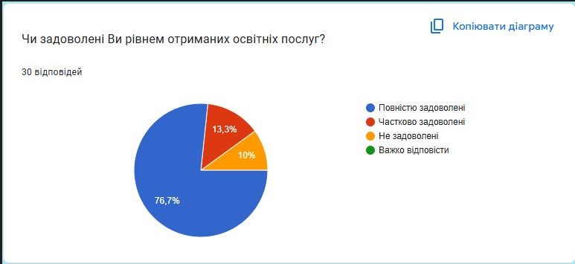

Рис.1.Чи задоволені Вирівнем отриманих освітніх послуг?

На питання щодо того, чи працюєте за спеціальністю: 43,3 % респондентів відповіли ствердно, а 56,7% дали негативну відповідь (Рис.2). Це свідчить про те, що значна кількість, дещо менше половини випускників, студентів на випускному курсі уже працевлаштована.

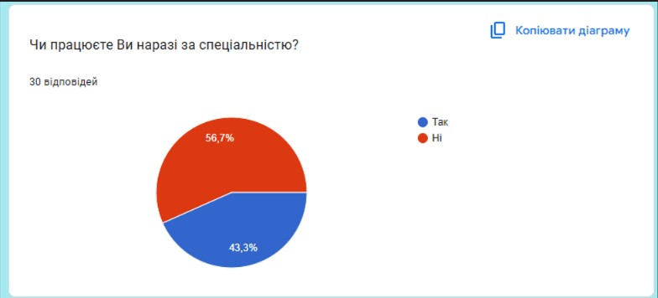

Рис.2. Чи працюєте Ви наразі за спеціальністю?

**Працевлаштування**

Щодо надання підтримки із працевлаштуванням 46.7% респондентів відповіли «так», 13,3% - «ні», 26,7% - «частково», 13.3% - «важко відповісти» (Рис.3). Це свідчить про те, що в університеті та факультеті ведеться вагома робота, яка спрямована на створення умов для працевлаштування випускників, що дає вагомі результати.

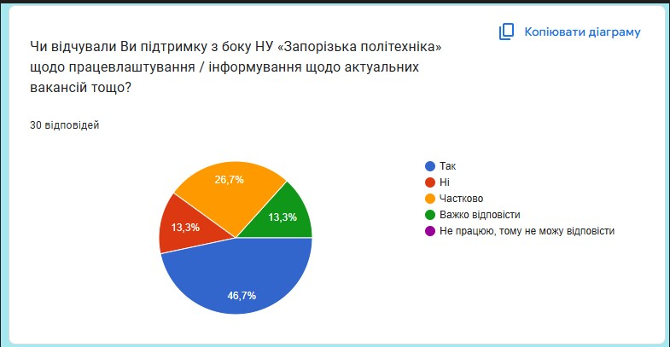

Рис.3.Чи відчували Ви підтримку з боку Національного університету «Запорізька політехніка» щодо працевлаштування/інформування щодо актуальності вакансій тощо?

На питання , чи працював студент упродовж періоду навчання 76,7% респондентів дали ствердну відповідь, 23,3% відповіли, що не працювали (Рис.4).

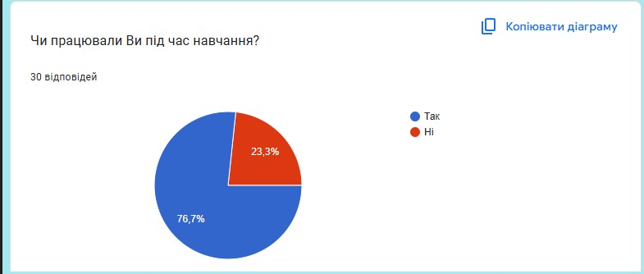

Рис.4. Чи працювали Ви під час навчання?

**Дотримання академічної доброчесності**

Відповідь на питання «Чи дотримувалися Ви принципів академічної доброчесності під час освітнього процесу?»дала такі результати: 96,7% респондентів відповіли, що дотримувались, 3,3% - не дотримувались (Рис.5).

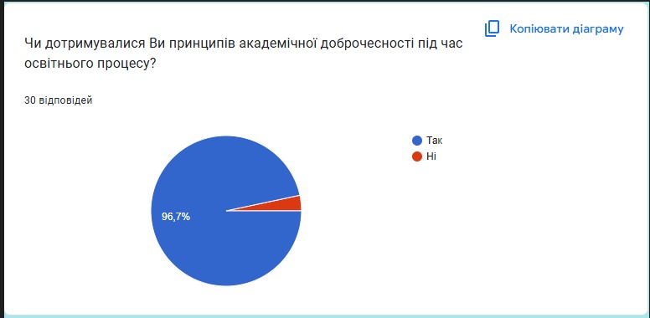

Рис.5. Чи дотримувалися Ви принципів академічної доброчесності під час освітнього процесу?

З’сування того, чи було оцінювання знань прозорим та чесним, показало, що 86,7% респондентів уважають «так», проте 10% дотримуються протилежної точки зору, а 3,3% респондентів відповіли «частково» (Рис.6).

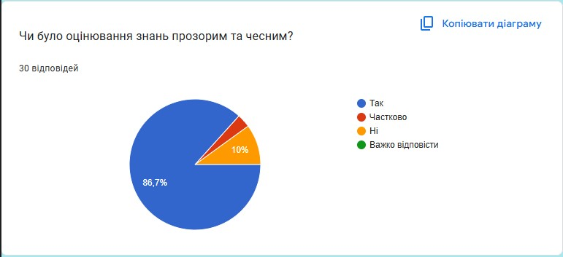

Рис.6. Чи було оцінювання знань прозорим та чесним?

**Освітній процес**

На питання «Чи оволоділи Ви соціальними навичками (softskills), такими, як комунікабельність, вміння працювати в команді, креативне мислення, прояв ініціативи тощо?» відповіді респондентів розподілились таким чином: «так» - 66,7%, «ні»- 10%, «частково» - 23,3% (Рис.7). Це засвідчує, що дві третини опитаних уважають, що вони оволоділи вищезазаначеними соціальними навичками. Очевидно, що на оволодіння соціальними навичками справили негативний вплив ешдемія ковіду та дистанційний формат навчання.

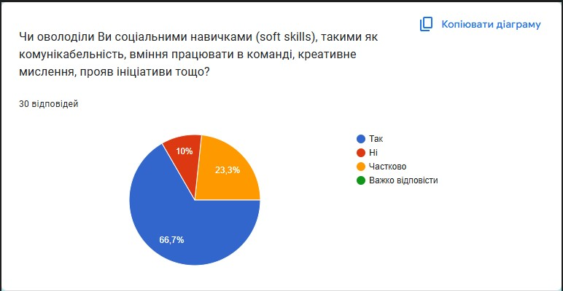

Рис.7. Чи оволоділи Ви соціальними навичками (softskills), такими, як комунікабельність, вміння працювати в команді, креативне мислення, прояв ініціативи тощо?

Опитування включало також питання про те, чи до проведених занять залучались професіонали-практики, представники роботодавців. Відповіді респондентів (Рис.8) - «так» - 86,7%, «ні» - 13,3% - свідчать про те,що цьому питанню організцації освітнього процесу на факультеті приділяється належна увага.

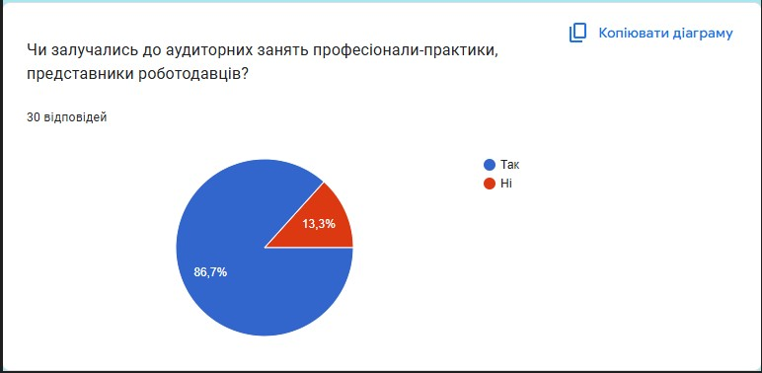

Рис.8 Чи залучались до аудиторних занять професіонали-практики, представники роботодавців?

Відповіді на питання «Чи достатньо теоретичних знань Ви отримали в процесі навчання для майбутньої професійної діяльності?» (Рис.9) розподілилися наступним чином: «так» - 60%, «переважно так» - 26,7%, «ні» - 10%, «важко відповісти» - 3,4%.

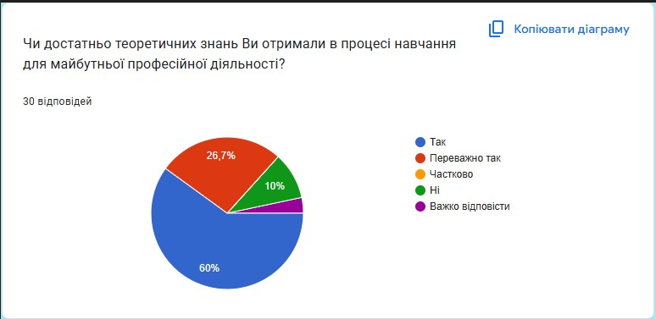

Рис.9. Чи достатньо теоретичних знань Ви отримали в процесі навчання для майбутньої професійної діяльності?

Перед респондентами було поставлено також питання «Чи достатньо практичних навичок Ви набули в процесі навчання для майбутньої професійної діяльності?» (Рис.10). Було отримано такі відповіді: «так» - 43,3%, «переважно так» - 40%, «ні» -10%, «важко відповісти» - 6,7%.

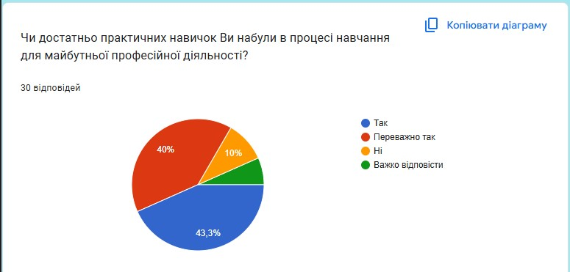

Рис.10. Чи достатньо практичних навичок Ви набули в процесі навчання для майбутньої професійної діяльності?

На запитання «Як Ви оцінюєте освітню програму, за якою проходили навчання?» (Рис.11) було отримано такі відповіді: «збалансована за переліком освітніх компонентів і їх змістом» - 63,3%, «достатня для успішного працевлаштування за фахом» - 26,7%, «надмірно складна та перевантажена» - 10%.

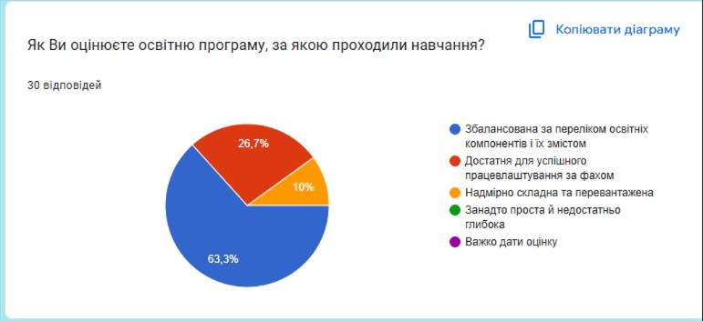

Рис.11. Як Ви оцінюєте освітню програму, за якою проходили навчання?

Питання «Чи вважаєте Ви, що послідовність вивчення освітніх компонентів є логічно обгрунтованою?» (Рис.12) було отримано такі відповіді: «так» - 50%, «переважно так» - 40%, «ні» - 10%.

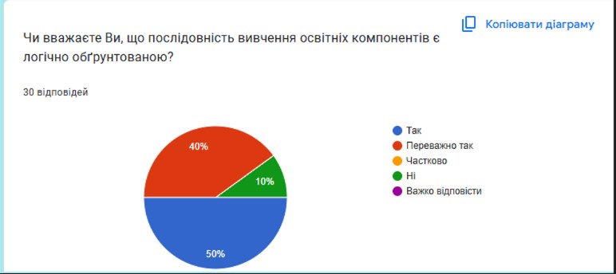

Рис.12. Чи вважаєте Ви, що послідовність вивчення освітніх компонентів є логічно обгрунтованою?

На питання «Чи відповідало навчання сучасним вимогам і було орієнтованим на практичну підготовку?» (Рис.13) відповіді полілилися наступним чином: «так» - 46,7%, «переважно так» - 43,3%, «ні» - 10%.

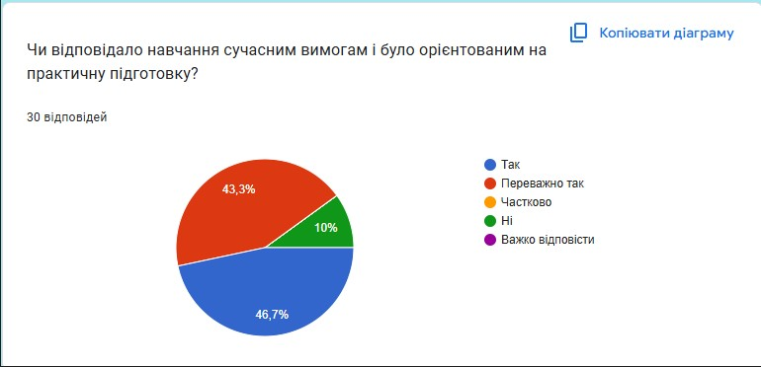

Рис.13. Чи відповідало навчання сучасним вимогам і було орієнтованим на практичну підготовку?

**Висновки**

**І.** Щодо відповідності очікувань здобувачів з питання навчання на освітній

програмі з завершеним навчанням, то більшість респондентів (76,7%) відповіли, що навчання на освітній програмі відповідало їхнім очікуванням. Це позитивний сигнал, оскільки більшість здобувачів вважають, що їхні очікування були виправдані. Проте слід звернути увагу на 13,3% респондентів, які відповіли «частково задоволені» та на 10% респондентів, які відповіли «не задоволені». Це може свідчити про те, що деякі аспекти навчальної програми не відповідають їх очікуванням.

Незважаючи на це, загальний позитивний відгук більшості респондентів є хорошим

сигналом для факультету і може свідчити про ефективність освітніх програм.

**ІІ.** Щодо другого блоку питань - працевлаштування - , то упродовж часу навчання

працювали три чверті студентів (76,7% респондентів дали ствердну відповідь). За спеціальністю працюють: 43,3 % респондентів. Також варто відзначити, що 46.7% респондентів відмітили допомогу університету у працевлаштуванні, 26,7% - що тільки частково отримали таку допомогу.

**ІІІ.**Згідно з результатами опитування щодо дотримування принципів

академічної доброчесності, більшість опитаних (96,7%) стверджують, що дотримувались.

Також більшість опитаних (86,7%) вважають, що оцінювання знань було прозорим та чесним.

**ІV.** Четвертий блок питань стосувався змісту освітнього процесу. На запитання про оволодіння соціальними навичками 66,7% респондентів відповіли, що оволоділи за час навчання. У той же час 23,3% вважають, що тільки частково.

Щодо залучення до проведення занять професіоналів-практиків, то 86,67% опитаних підтвердили це. У той же час тільки 43,3% респондентів вважають, що отримали достатньо практичних навичок для майбутньої професійної діяльності, ще 40% відповіли «переважно так». Про отримання необхідних теоретичних знань 60% дали ствердну відповідь, 26,7% - «переважно так».

Про логічну обгрунтованість послідовності освітніх компонентів 50% вважають, що дотримано, але 40% вважають що тільки преважно так.

Про відповідність сучасним вимогам і орієнтованість на практичну підготовку 46,7% респондентів дали ствердну відповідь, 43,3% - переважно так.

**Рекомендації**

На основі отриманих висновків щодо задоволення освітніх потреб здобувачів освіти можна запропонувати наступні рекомендації:

1. **Покращення інформаційної підтримки:**

* надавати детальну інформацію про курси, вимоги до них і критерії оцінювання;
* вдосконалювати комунікаційні канали з метою ефективної передачі інформації щодо можливостей міжнародної мобільності та інших академічних можливостей.

2. **Оптимізація освітньогопроцесу:**

* розглянути можливості для зменшення навантаження на здобувачів, щоб забезпечити їм достатньо часу для опрацювання навчального матеріалу та самостійної роботи;
* вдосконалювати методи навчання, зокрема підвищуючи доступність практичних занять і практичних навчань, які є ключовими для майбутньої професійної діяльності.

3. **Збільшення прозорості оцінювання:**

* забезпечити чіткість і доступність інформації щодо критеріїв оцінювання і

зворотного зв’язку за результатами підсумкового контролю;

* впровадження структурованих форматів оцінювання з метою зменшення можливості для непорозумінь і непослідовних оцінок.

4. **Підтримка індивідуальних освітніх траєкторій:**

* розвивати систему індивідуального навчання, де здобувачі можуть активніше брати участь у формуванні своєї освітньої траєкторії;
* забезпечити підтримку для здобувачів, які мають спеціальні освітні потреби або потребують додаткової допомоги в навчанні.

5. **Постійне вдосконалення освітніх програми:**

* запровадження регулярного збору фідбеку від здобувачів та аналізу отриманих даних для постійного удосконалення якості освітньої програми;
* продовження досліджень та моніторингу відгуків здобувачів та роботодавців з метою адаптації до змінюваних потреб та вимог ринку праці.

Ці рекомендації спрямовані на забезпечення максимального задоволення здобувачів від освітнього процесу, на покращення культури академічної доброчесності в університетському середовищі, зменшення порушень та підвищення якості освітнього процесу.